聚宽中转QMT量化交易系统 使用说明

网盘地址：https://wwwm.lanzoue.com/b0koh2xda 密码:8888

聚宽端设置步骤：
- 将下载好的miku.so文件上传到聚宽的研究环境 https://www.joinquant.com/research
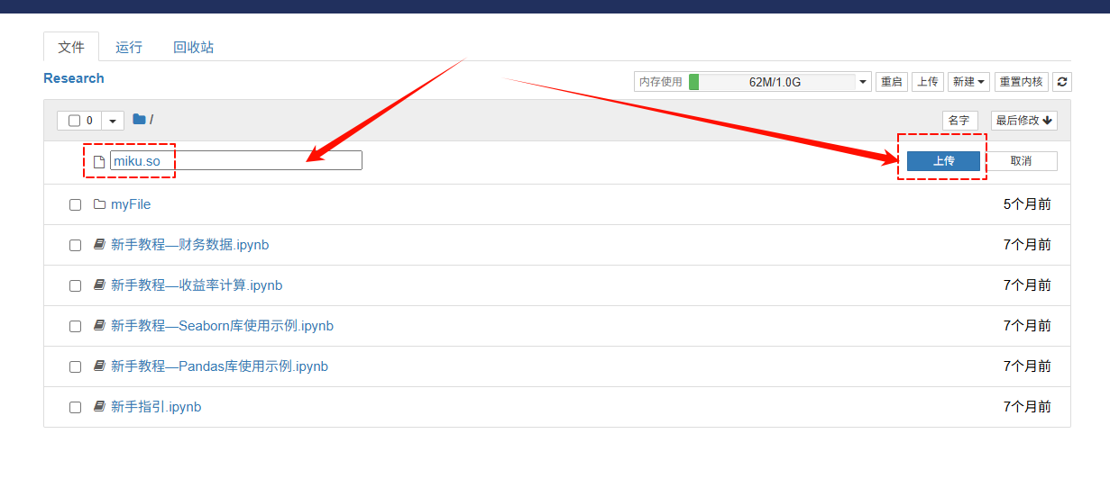
- 将以下蓝色代码复制，编辑需要运行的策略，替换def initialize(context): 这一整行代码
from miku import *
order = miku_order(order)
order_target = miku_order(order_target)
order_value = miku_order(order_value)
order_target_value = miku_order(order_target_value)
def initialize(context):
start_miku(context)
g.资金账号 = '88888888' #填写接收信号的证券资金账号（必填，纯数字）
g.策略名称 = '天天涨停' #填写正在运行的策略名称，用于区分不同策略（必填，中英文都可以）
g.运行模式 = 0 # 0 测试模式（任何时候运行都会发送交易信号），1 正式模式（仅在聚宽模拟交易时发送交易信号）
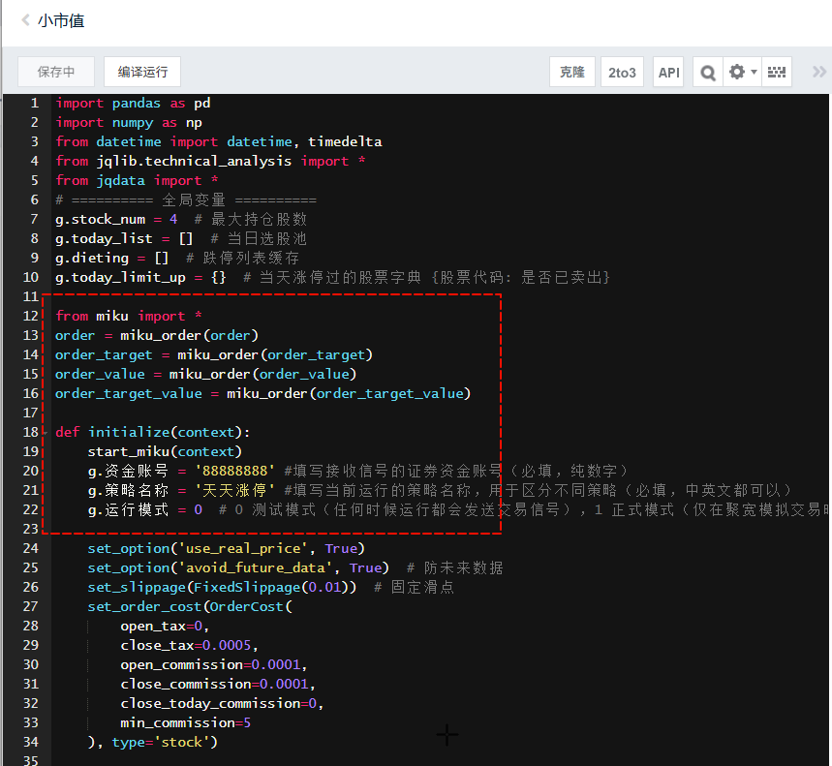

- 替换并保存后，必须执行一次完整的回测（时间范围选一天，执行的更快），再添加到聚宽模拟策略列表
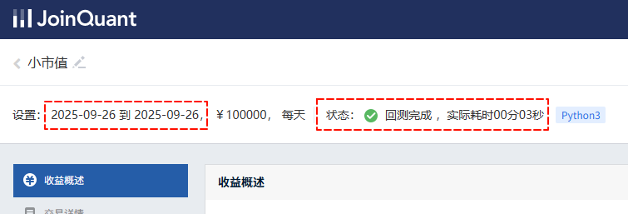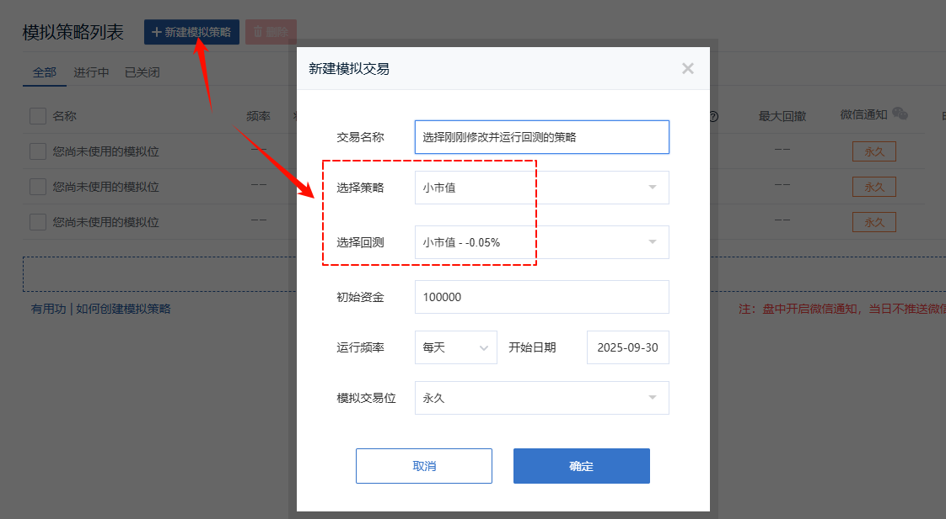
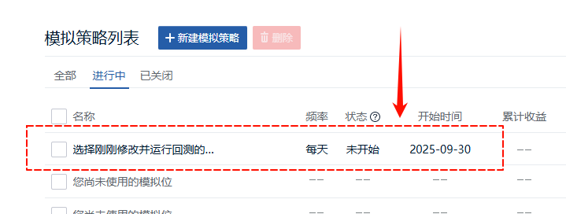
聚宽就设置完毕，注意聚宽免费用户运行策略数据会延迟一天，实盘请使用聚宽会员账号！！

QMT端设置步骤：（只设置一次）
- 安装完券商QMT后右键图标点击属性选择兼容性，勾选以管理员身份运行此程序
- 登录QMT点开交易设置->模型设置->点击Python库下载，等待下载完成（时间比较久）(使用默认Python库路径不要更改！！！)
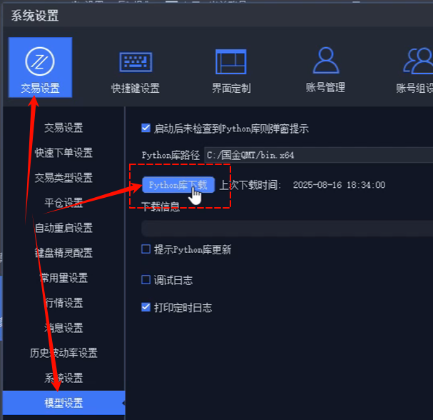
- 确保QMT每天运行正常，请开启自动初始化功能，在自动重启设置里启用自动初始化并只保留一条初始化时间，时间早于9点即可，时间越早初始化越流畅
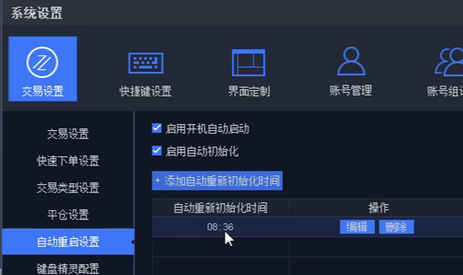

- 关闭安全软件关闭券商QMT，运行安装工具，将券商QMT桌面图标拖进输入框后点击安装，等待安装完成（Win7系统无法使用）
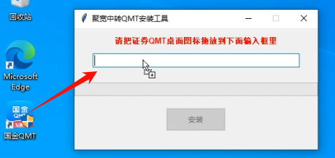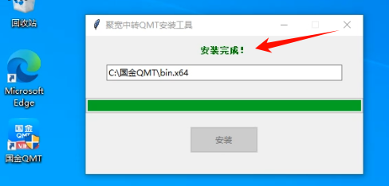

二、策略安装步骤：
- 打开登录QMT，点击模型研究，任意区域右键导入下载的rzrk策略文件
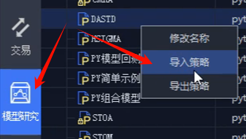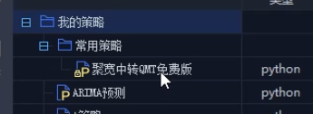
- 点击模型交易，左侧策略滑到最下方，选择刚刚导入的策略，弹窗后更改账号类型（支持信用账号融资融券）、资金账号和策略名称，分配资金，测试模式等参数后点击保存参数，再点击确定。将鼠标停留在参数标题处查看具体参数说明。
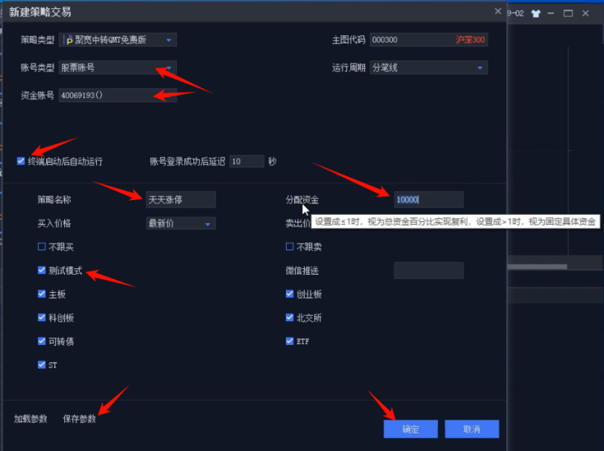
操作 ▶ 点击成 ■ 即可运行，观察日志打印没有报错后，运行模式点击改为实盘运行
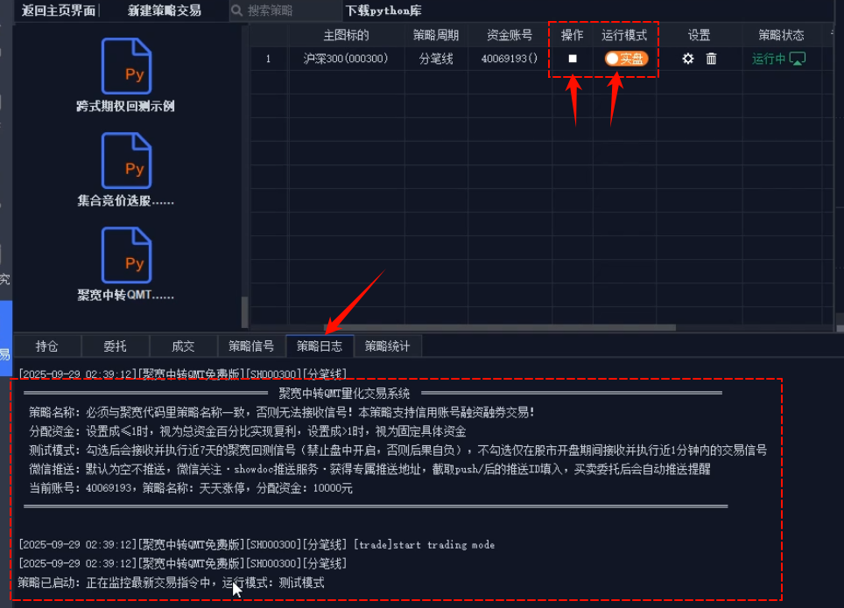

三、部分参数说明：
其他参数将鼠标停留在参数标题处查看具体参数说明
分配资金：设置成≤1时，视为总资金百分比，资金设置成>1时，视为具体资金
比如总资产为10万，分配资金填入0.5，则实际分配10 × 0.5 = 5万
微信推送：微信关注《showdoc推送服务》后获得专属推送地址，截取push/后的推送ID填入
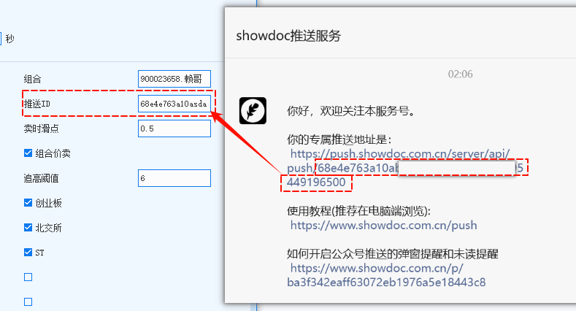
开启公众号推送的弹窗提醒和未读提醒，建议电脑端将公众号置顶
https://www.showdoc.com.cn/p/ba3f342eaff63072eb1976a5e18443c8
推送效果：点击查看详情，可以查看委托明细数据
